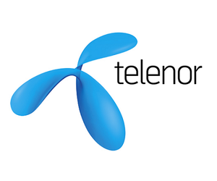

Avisering om driftstörning
Arbeten kommer att utföras i fastigheten för att uppgradera bredbandsnätet.
I samband med arbetet kan ni som har bredbandstjänster från Telenor uppleva kortare avbrott och störningar.

Driftstörningsperiod
Måndag den 19/1 kl. 08.00-16.00
Supporthjälp
Om dina tjänster från Telenor inte kommer igång efter driftstörningen, efter ovan aviserade klockslag kan du behöva starta om din utrustning.
Detta gör du enklast genom att:
- Dra ur strömkabeln ur, tjänstefördelare/CPE, TV-box och telefoni dosa
- Vänta 10 sekunder
- Anslut därefter strömkabeln igen

